Name: ___________________
MA – Volumen umrechnen

Du hast dich wiederholt mit dem Einheiten-Umrechnen beschäftigt. Hier geht es nun um weitere Volumenberechnungen.

Aufgabe 1 Übergang finden
In der folgenden Aufstellung sind 2 Brücken eingezeichnet. Mit den vorhandenen Hilfsmitteln und dem Tipp, der bereits in der Tabelle steht, müsst ihr versuchen, diese herauszufinden.
Im grauen Kasten unten sind die Einheiten aufgeführt, die in die Lücken kommen.

Hohlmasse |  |  | Raummasse
Anzahl | Einheit |  | Anzahl | Einheit
1 | l | 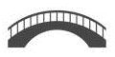
 |  | =
 |  | =

mm³ | hl | ml | dm³ | cl | dl | m³ | cm³

Aufgabe 2 Umrechnen
Versuche mit Hilfe der Tabelle auf der Vorderseite die folgenden Aufgaben zu lösen.

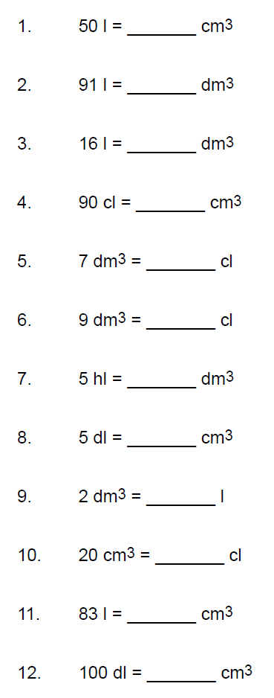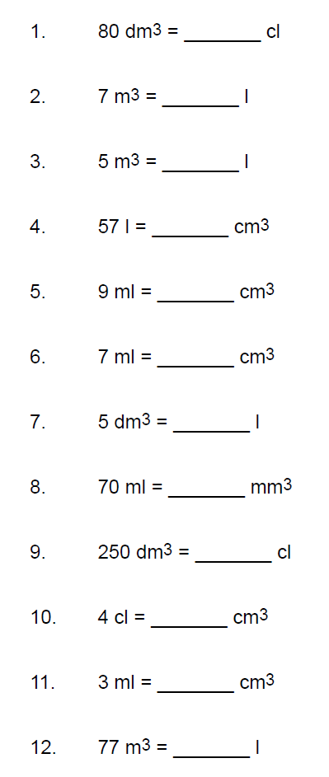

MA – Volumen umrechnen Tipp 1

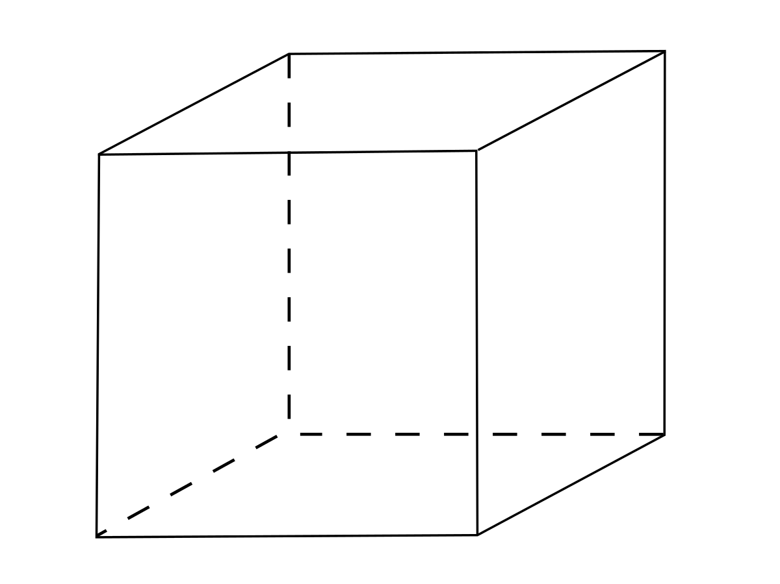
7 cm
7 cm
7 cm

$$V_{Würfel}=l∙b∙h=7cm∙7cm∙7cm={\left(7cm\right)}^{3}=343cm^{3}$$

MA – Volumen umrechnen Tipp 2

$$1 km^{3}$$ | $$=1000 m∙1000 m∙1000 m$$ | $$=1 000 000 000 m^{3}$$
$$1{ m}^{3}$$ | $$=10 dm∙10 dm∙10 dm$$ | $$=1000 dm^{3}$$
$$1 dm^{3}$$ | $$=10 cm∙10 cm∙10 cm$$ | $$=1000 cm^{3}$$
$$1 cm^{3}$$ | $$=10 mm∙10 mm∙10 mm$$ | $$=1000 mm^{3}$$

